数据库文件在file的用户信息.mdb文件，用户信息.udl作为连接数据库和LabVIEW的桥梁不能删除，在新的电脑上需要几步配置，详细过程如下：

1、在LabVIEW中找到如下位置

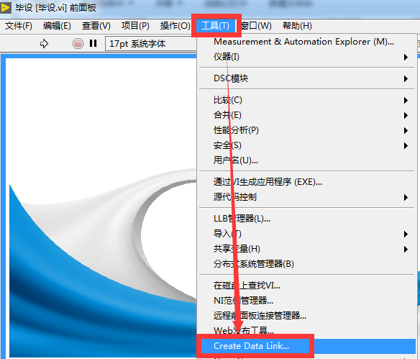

2、出现如下对话框

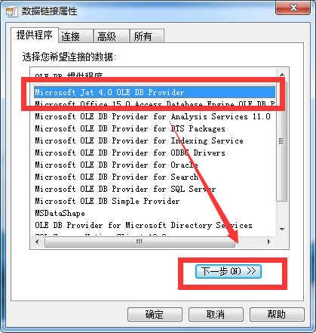

3、跳转对话框，在1中后面打开数据库路径浏览，并将file中的mdb文件选择后回到界面。点击下方的测试连接后出现如下提示表示正常。

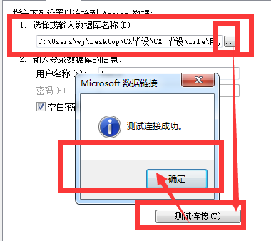

4、数据库链接成功对话框确定后，再点击“数据链接属性”对话框的下方确定后弹出选择UDL文件的路径。

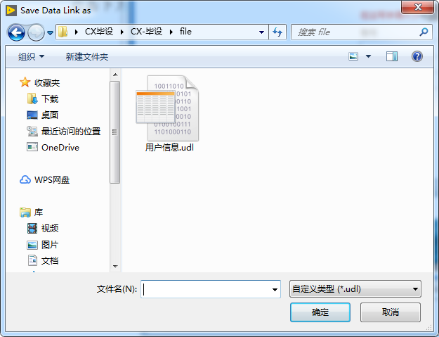

5、选择file下存在的UDL文件并替换掉，就完成数据库连接。程序正常运行